МИНОБРАНАУКИ РОССИИ

Федеральное государственное бюджетное образовательное учреждение высшего образования

**«САРАТОВСКИЙ НАЦИОНАЛЬНЫЙ ИССЛЕДОВАТЕЛЬСКИЙ ГОСУДАРСТВЕННЫЙ УНИВЕРСИТЕТ ИМЕНИ Н.Г.ЧЕРНЫШЕВСКОГО»**

**АКУСТИЧЕСКИЕ РЕЗОНАТОРЫ ГЕЛЬМГОЛЬЦА**

РЕФЕРАТ

Студента 1 курса 151 группы

Направления 09.03.04 — Программная инженерия

Факультета КНиИТ

Рыбалова Андрея Александровича

Проверено:

доцент О. А. Черкасова

Саратов 2025

**Содержание**

**Введение** 3

**Герман Гельмгольц** 4

**Физические основы и принцип работы резонатора Гельмгольца** 6

**Практические применения** 9

**Обзор работ** 11

**Заключение** 15

**Источники** 16

# **Введение**

Акустика – один из ключевых разделов физики, изучающий свойства звуковых волн и их взаимодействие с окружающей средой. Среди множества акустических устройств особое место занимают резонаторы Гельмгольца – простые, но эффективные конструкции, позволяющие усиливать или подавлять звуковые колебания на определённых частотах. Эти резонаторы были разработаны выдающимся немецким учёным Германом фон Гельмгольцем в середине XIX века и до сих пор находят применение в самых разных областях: от музыкальной акустики до шумоподавления в промышленности.

В данном эссе будет подробно рассмотрена физика работы резонаторов Гельмгольца, их математическое описание, исторический контекст изобретения, а также современные применения в науке и технике.

# **Герман Гельмгольц**

Герман Людвиг Фердинанд Гельмгольц (1821–1894) — выдающийся немецкий физик, физиолог, психолог и врач, чьи работы заложили основы современной физиологии слуха и зрения, термодинамики, электродинамики и гидродинамики.

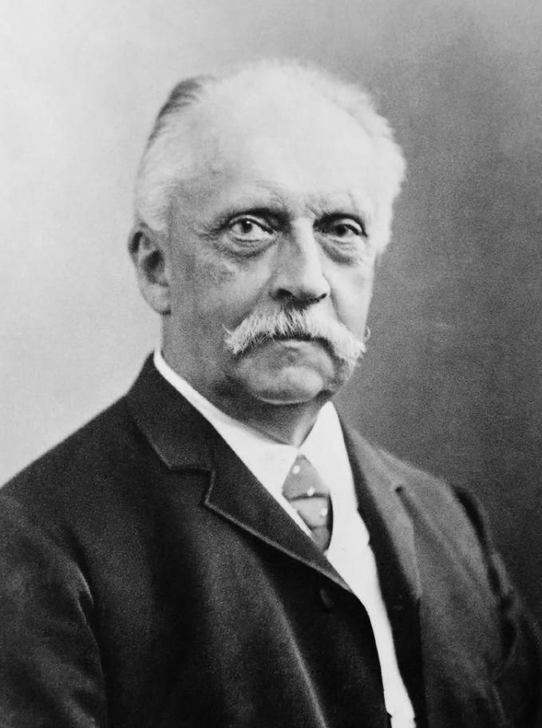

**Ранние годы и образование**

Гельмгольц родился 31 августа 1821 года в Потсдаме, Пруссия. Его отец был учителем гимназии, что повлияло на интерес Германа к науке. Несмотря на финансовые трудности, он получил медицинское образование в Военно-медицинском институте Фридриха Вильгельма в Берлине (1838–1842).

**Первые научные работы**

После окончания учебы Гельмгольц служил военным врачом, но продолжал заниматься наукой. В 1847 году он опубликовал работу «О сохранении силы», где математически обосновал закон сохранения энергии (первое начало термодинамики), независимо от Майера и Джоуля.

**Эксперименты в физиологии**

1. **Измерение скорости нервного пульса (1850)**

* До Гельмгольца считалось, что нервные сигналы распространяются мгновенно
* Он провел эксперименты на лягушках, раздражая нервы и измеряя время реакции мышц
* Результат: скорость нервного импульса оказалась около 27 м/с, что было революционным открытием

1. **Исследования зрения и цветовосприятия (1850-1860)**

* Развивая идеи Томаса Юнга, Гельмгольц разработал трехкомпонентную теорию цветового зрения (теория Юнга-Гельмгольца)
* Изучал аккомодацию глаза и изобрел офтальмоскоп (1851) для исследования сетчатки

1. **Акустика и теория слуха**

* В книге «Учение о слуховых ощущениях» (1863) он объяснил восприятие звуков резонансной теорией слуха
* Исследовал гармоники и комбинационные тона, заложив основы психоакустики

**Последние годы и наследие**

Гельмгольц преподавал в Кёнигсберге, Бонне, Гейдельберге и Берлине. В 1871 году он возглавил кафедру физики в Берлинском университете. Среди его учеников — Генрих Герц и Вильгельм Вин.

Умер 8 сентября 1894 года в Берлине. Его работы повлияли на развитие физики, физиологии, психологии и медицины. В его честь названы:

* Уравнение Гельмгольца (акустика, электродинамика)
* Резонатор Гельмгольца
* Свободная энергия Гельмгольца (термодинамика)

Гельмгольц стал одним из последних ученых-универсалов, соединившим эксперимент, теорию и практику в разных областях науки.

# **Физические основы и принцип работы резонатора Гельмгольца**

**Модель Резонатора как колебательной системы**

Резонатор Гельмгольца можно рассматривать как простую пружинно-массовую систему, где:

* Столб воздуха в горловине (длиной L и площадью сечения S), выступающего в роли инерционной массы
* Объём воздуха в полости (V) действует как упругий элемент (аналог пружины).

При воздействии внешней звуковой волны воздух в горле начинает колебаться, а давление в полости изменяется, создавая возвращающую силу

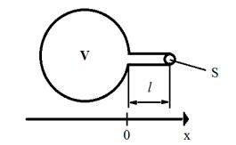

Рис. 1. Схема резонатора Гельмгольца

**Уравнение колебаний**

При малых амплитудах колебаний система описывается уравнением гармонического осциллятора:

$$m_{эфф}×\frac{d^{2}x}{dt^{2}}+ k_{эфф} ×x= F_{внеш}$$

Где:

* $m_{эфф}$— эффективная масса колеблющегося воздуха
$$m_{эфф}= ρSL (ρ-плотность воздуха)$$

* $k_{эфф}$— эффективная «жесткость» воздушного объёма
$$k_{эфф}= \frac{ρc^{2}S^{2}}{V} (c-скорость звука)$$

* $x$— смещение воздуха в горле

**Резонансная частота**

Упрощённую модель резонатора Гельмгольца можно представить в виде двух цилиндров, заполненных воздухом.

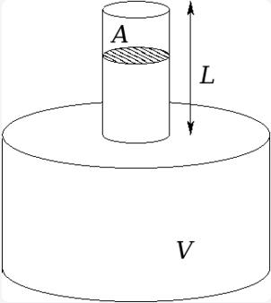

Рис. 2. Упрощенная модель резонатора Гельмгольца

Собственная угловая частота может быть выражена как:

$ω_{0}= \sqrt{γ\frac{S^{2} P_{0}}{mV_{0}}}$,

Где $γ$– показатель адиабаты, значение которого обычно равно 1.4 для воздуха и двуатомных газов; m – масса воздуха в горлышке; $P_{0}$– статическое давление в полости; $V_{0}$– статически объём полости

Для цилиндрических горлышек:

$S= \frac{V_{0}}{L}$,

где L – длина горлышка, $V_{0}$- объём воздуха в горлышке.

Совершим подстановку и получим:

$$ω_{0}= \sqrt{γ\frac{S}{m}\frac{V_{n}}{L}\frac{P_{0}}{V_{0}}}$$

По определению плотности

$\frac{V_{0}}{m}= \frac{1}{ρ}$, поэтому

$ω_{0}= \sqrt{γ\frac{P_{0}}{ρ}\frac{S}{LV_{0}}}$ и $f_{0}= \frac{ω_{0}}{2π}$ где $f_{0}$– резонансная частота

Скорость звука в газах равна $v= \sqrt{γ\frac{P_{0}}{ρ}}$

Резонансная частота $f_{0}$ определяется по формуле Гельмгольца:

$$f_{0}= \frac{v}{2π}\sqrt{\frac{S}{V_{0}L_{эфф}}}$$

Где:

* $v$— скорость звука в газе ($в воздухе \sim$ 343 м/с при 20°C)
* S — площадь поперечного сечения горла
* V — объем полости
* $L_{эфф}$ ​ — эффективная длина горла (с учетом краевых эффектов).

Из-за того, что воздух на краях отверстия также участвуют в колебаниях, вводится поправка:

$L_{эфф}=L+0.85×d$,

Где:

* d – диаметр отверстия (для круглого горла)

**Принцип работы резонатора Гельмгольца**

* **Фаза 1: Воздействие внешней звуковой волны**
* При попадании звуковой волны на вход горловины создаётся перепад давления $∆P$
* Это вызывает движение воздушной «пробки» в горловине со скоростью $v$
* **Фаза 2: Сжатие/разрежение в полости**
* При движении воздуха внутрь полости:
* Давление в полости увеличивается
* Создаётся возвращающая сила
* При движении наружу:
* Давление уменьшается
* Возникает сила, стремящаяся вернуть воздух обратно
* **Фаза 3: Резонансный отклик**
* При совпадении частоты внешнего воздействия с собственной частотой системы:
* Амплитуда колебаний воздушного столба резко возрастает
* Максимальное поглощение энергии происходит при $f_{0}$

**Энергетические преобразования**

1. Кинетическая энергия:

* Сосредоточена в движущемся воздухе горловины

$E_{к}= ρSL\frac{v^{2}}{2}$

1. Потенциальная энергия:

* Связана со сжатием воздуха в полости

$E_{п}= \frac{ρc^{2}S^{2}}{x^{2}} × \frac{x^{2}}{2}$

1. Диссипация энергии:

* Вязкие потери в горловине (основной механизм поглощения)
* Теплопередача к стенкам
* Акустическое излучение

**Термодинамические аспекты**

* Адиабатический процесс в основной полости
* Изотермический процесс вблизи стенок
* Влияние теплопередачи на добротность:

$Q= \frac{2πf_{0}E}{∆E}$, где $∆E$– потери за период

# **Практические применения**

Акустические резонаторы Гельмгольца нашли широкое применение в различных областях науки, техники и промышленности благодаря своей способности эффективно взаимодействовать со звуковыми волнами на определенных частотах

1. Архитектурная акустика и строительство

* Контроль реверберации в концертных залах и студиях звукозаписи:
* Резонаторы встраиваются в стены и потолки для поглощения низких частот (50-300 Гц)
* Пример: Берлинская филармония использует регулируемые резонаторы объёмом 0,5-2 м3
* Технические параметры: Q-фактор 10-30, эффективность до 90% на резонансной частоте
* Фасадные шумопоглощающие системы (многослойные конструкции с перфорированными панелями)
* Толщина воздушного зазора 50-200 мм
* Диаметр отверстий 3-10 мм с перфорацией 5-20%
* Пример: аэропорт Шереметьево (панели снижают шум на 15 дБ в диапазоне 80-250 Гц)

1. Транспортная промышленность

* Автомобилестроение
* Глушители выхлопных систем — некоторые конструкции используют резонаторы Гельмгольца для гашения определённых низкочастотных шумов. Они дополняют основной глушитель, устраняя резонансные частоты без значительного повышения сопротивления потоку газов
* Шумоподавление в салоне — в дверных панелях, спойлерах или воздуховодах могут устанавливаться резонаторы для снижения дорожного и аэродинамического шума
* Авиационная техника
* Подавление шума в турбореактивных двигателях — в авиадвигателях резонаторы могут использоваться для снижения низкочастотного гула, особенно в зоне впуска воздуха
* Акустическая отделка салона — перфорированные панели с резонаторами уменьшают шум от обтекающего воздушного потока

1. Промышленные применения

* Вентиляционные системы (шумоглушители для промышленных воздуховодов)
* Кольцевые массивы резонаторов вокруг основного канала
* Материалы: нержавеющая сталь с перфорацией 8-12%
* Эффективность: снижение шума на 20-35 дБ в диапазоне 60-400 Гц
* Энергетическое оборудование (подавление низкочастотного гула трансформаторов)
* Подземные резонаторные камеры объёмом 10-50 м3
* Частотный диапазон 100-400 Гц
* Пример: подстанция «Москва-сити» использует 8 резонаторов по 25 м3

1. Медицинские технологии

* Ультразвуковая диагностика (фокусирующие насадки для аппаратов УЗИ)
* Микрорезонаторы с диаметром горловины 0.1-0.5 мм
* Точная настройка на частоты 1-5 МГц
* Увеличение чувствительности на 20-40%
* Слуховые аппараты (резонансные камеры для усиления низких частот)
* Объём 0.5-2 см3 с гибкими мембранами
* Частотная коррекция в диапазоне 200-800 Гц

1. Военные и специальные применения

* Стелс-технологии (поглощение акустического сигнала подводных лодок)
* Подавление шума подводных лодок – резонаторы снижают акустическую заметность
* Маскировка звука военной техники
* Акустическое подавление дронов (системы направленного подавления)
* Фазовые массивы резонаторов с электронным управлением
* Мощность до 150 дБ в узком диапазоне (частоты роторов БПЛА)

1. Музыка и звуковая техника

Резонаторы Гельмгольца используются для усиления или фильтрации определённых частот:

* Гитара, скрипка и другие струнные инструменты – полости корпуса работают как резонаторы, усиливая звук
* Органные трубы, флейты и другие духовые инструменты – изменение объёма воздуха внутри и размеры отверстий меняют высоту звука

1. Бытовые применения

* Акустика домашних кинотеатров (басовые ловушки)
* Угловые конструкции объёмом 30-100 литров
* Поглощение в диапазоне 40-120 Гц
* Бытовая техника (шумоподавление в кондиционерах)
* Встроенные пластиковые резонаторы объёмом 0.2-0.5 л
* Снижение шума на 10-15 дБ на частотах 150-300 Гц

# **Обзор работ**

1. **Кезик В.И. «О возможности реализации изотермического газового процесса в**

**резонаторе Гельмгольца»**

**Цель:** Исследование влияния пористых материалов (меламиновая губка, поролон) на резонансную частоту резонатора Гельмгольца.

Для эксперимента был выбран вспененный меламин с малой плотностью, который был помещён в резонатор Гельмгольца. Фиксировалась резонансная частота полого резонатора и частота резонатора с меламином. Использовались два микрофона для определения резонансной частоты (рис. 3). Установка была ориентирована вертикально, с резонатором внизу.

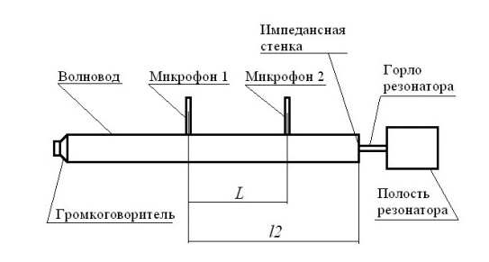

Рис. 3. Схема экспериментальной установки Кезика В.И.

**Ключевой эффект:** При помещении пористого материала в полость резонатора наблюдается снижение резонансной частоты из-за перехода газового процесса с адиабатического на изотермический в порах материала.

**Практическая значимость:**

* Позволяет точнее проектировать резонансные звукопоглотители с пористыми наполнителями.
* Применимо в медицине (диагностика легких, где паренхима аналогична пористым материалам).

**Вывод:** Работа вносит значимый вклад в акустику пористых сред, предлагая методы для точной настройки резонаторов. Перспективна для задач шумоподавления и биомедицины.

**Собственная оценка:** работа Кезика В.И. «О возможности реализации изотермического газового процесса в резонаторе Гельмгольца» имеет большие перспективы практического применения в биомедицине.

1. **М.М. Мардегалямов, А.А. Абдрашитов, Е.А. Марфин «Исследование процесса возбуждения проточного резонатора Гельмгольца с двумя горлами»**

**Цель:** Изучение процесса возбуждения колебаний в резонаторе Гельмгольца с двумя горлами для определения его геометрических параметров и частотных характеристик, а также выявление перспектив применения устройства для волнового воздействия на продуктивные пласты.

**Описание резонатора**:

* Резонатор представляет собой цилиндрическую камеру с двумя соосными отверстиями (горлами) на противоположных крышках
* Отличается от классического резонатора Гельмгольца наличием двух горловых отверстий, что позволяет возбуждать его как внешним звуковым полем, так и потоком жидкости или газа.

Возбуждение резонатора проводилось двумя способами:

* С помощью "белого" шума, генерируемого динамиком, для определения собственных частот.
* Путем создания струи воздуха с помощью вакуумного насоса для изучения автоколебательного режима

**Выводы:**

* Теоретическая модель собственной частоты резонатора подтверждена экспериментально, но имеет ограниченный диапазон применимости.
* Определены условия эффективной работы резонатора при возбуждении струей.
* Наибольшая амплитуда колебаний достигается на первых трех модах, что связано с геометрией устройства.

**Собственная оценка:** полученные данные о зависимости частоты от геометрических параметров и режимах возбуждения струей могут быть полезны для:

* Развития акустических теорий – уточнения моделей резонаторов с несколькими горлами.
* Прикладных исследований – например, в задачах шумоподавления, акустической фильтрации или генерации звуковых волн.

Предложенный эксперимент имеет высокую научную ценность для акустики, но его практическая перспективность в нефтегазовой сфере пока требует дополнительных исследований.

1. **Булат Г. «Резонатор Гельмгольца для камеры сгорания газовой турбины»**

**Цель:** современные газовые турбины, работающие на обеднённых топливных смесях, склонны к динамике сгорания, что приводит к возникновению акустических шумов. Традиционные резонаторы Гельмгольца демпфируют только одну критическую частоту, что делает их неэффективными при изменении нагрузки турбины и, соответственно, температуры. Решение этой проблемы требует использования множества резонаторов с разными частотами.

Предложен резонатор Гельмгольца с адаптируемой частотой, который автоматически подстраивается под изменения температуры газовой турбины. Ключевые компоненты резонатора:

* Горловинная секция – соединяет резонатор с газовым потоком турбины.
* Камера – формирует объём резонатора.
* Деформируемый элемент – выполнен в виде биметаллической спирали, которая изменяет свою форму в зависимости от температуры.

**Вывод:** Изобретение предлагает инновационное решение для акустического демпфирования в газовых турбинах, сочетающее простоту конструкции с высокой эффективностью.

**Собственная оценка**: Адаптивный резонатор Гельмгольца позволяет значительно улучшить работу турбин, особенно в условиях переменных нагрузок и температур, что делает его перспективным для применения в энергетике и авиационной промышленности.

1. **С. В. Горин, М. В. Куклин «Эффективность работы резонаторов Гельмгольца в замкнутых волноводах с жидкими рабочими средами»**

**Цель:** оценка способности резонаторов снижать низкочастотные колебания и гидродинамический шум в гидравлических системах, что актуально для судостроения, атомной энергетики и других технических областей.

Исследования проводились на гидродинамическом стенде, включающем:

* Циркуляционный насос (ЦН-104) с регулируемыми оборотами (500–3000 об/мин).
* Трубопроводную систему с ёмкостями, клапанами и баками подпитки.
* Резонаторы Гельмгольца с фиксированными параметрами (объём полости 0.011 м³, частота собственных колебаний 197 Гц).
* Измерительное оборудование: гидрофон, усилитель и компьютерный комплекс для анализа спектров колебаний.

Резонаторы устанавливались на всасывающем и напорном участках трубопровода. Эффективность оценивалась по изменению уровней пульсаций давления на лопастной частоте насоса.

**Вывод:** Резонаторы Гельмгольца эффективны для снижения дискретных низкочастотных шумов в жидких средах, но только в узком диапазоне частот. Необходимо учитывать возможность усиления шума при несовпадении частот, что ограничивает применение классических резонаторов. Для практического использования требуются резонаторы с регулируемыми параметрами или демпфирующими элементами для расширения рабочего диапазона.

**Собственная оценка:** перспективноеисследование предоставляет ценные данные для инженеров, проектирующих гидравлические системы, и подчёркивает важность точного расчёта параметров резонаторов. Результаты также могут быть полезны для разработки более универсальных глушителей шума в жидкостных средах.

1. **И.В. Демьянушко, В.М. Стаин, А.В. Стаин «Применение резонаторов Гельмгольца в конструкциях шумозащитных экранов вдоль трамвайных линий»**

**Цель:** сравнение традиционных сплошных слоёв полиуретановой пены со слоем, выполненным в виде резонаторов Гельмгольца в конструкции шумозащитных экранов вдоль трамвайных линий.

**Методы исследования:**

* Авторы использовали метод конечных элементов (КЭ) для моделирования акустического экрана высотой 1 м с резонаторами Гельмгольца.
* Расчёты проводились с помощью программного пакета Actran.
* Эффективность экрана оценивалась по снижению уровня шума в двух расчётных точках для частотного диапазона 200–2500 Гц.

**Результаты:**

* Резонаторы Гельмгольца обеспечили снижение уровня шума по сравнению со сплошным слоем полиуретановой пены.
* Экономия материала составила 35%, что делает предложенное решение не только эффективным, но и экономически выгодным.
* Наибольшее снижение шума наблюдалось в диапазоне низких частот (200–800 Гц).

**Собственная оценка:** предложенное решение с резонаторами Гельмгольца демонстрирует потенциал для снижения шумового загрязнения от трамваев, что перспективно для густонаселённых городов. Дальнейшие исследования, включая экспериментальную проверку и оптимизацию параметров резонаторов, могут ещё больше повысить эффективность этой технологии.

# **Заключение**

Акустические резонаторы Гельмгольца представляют собой эффективное решение для управления звуковыми волнами на определённых частотах. Благодаря своей простоте конструкции и высокой избирательности, они нашли широкое применение в различных сферах: от архитектурной акустики и шумоизоляции до автомобилестроения, музыкальной индустрии и медицины.

Их способность поглощать или усиливать звук делает их незаменимыми для борьбы с низкочастотными шумами, улучшения акустики помещений и настройки музыкальных инструментов. Кроме того, резонаторы Гельмгольца играют важную роль в научных исследованиях и промышленных технологиях, демонстрируя универсальность и практическую значимость.

Таким образом, изучение и применение резонаторов Гельмгольца остаётся актуальным направлением в акустике, открывающим новые возможности для создания комфортной звуковой среды и совершенствования технических устройств.

# **Источники**

1. Акустический резонатор Гельмгольца — <https://ru.ruwiki.ru/wiki/%D0%90%D0%BA%D1%83%D1%81%D1%82%D0%B8%D1%87%D0%B5%D1%81%D0%BA%D0%B8%D0%B9_%D1%80%D0%B5%D0%B7%D0%BE%D0%BD%D0%B0%D1%82%D0%BE%D1%80_(%D1%80%D0%B5%D0%B7%D0%BE%D0%BD%D0%B0%D1%82%D0%BE%D1%80_%D0%93%D0%B5%D0%BB%D1%8C%D0%BC%D0%B3%D0%BE%D0%BB%D1%8C%D1%86%D0%B0)>
2. Кезик В.И «О возможности реализации изотермического газового процесса в резонаторе Гельмгольца» — <https://www.elibrary.ru/item.asp?id=54233111>
3. М.М. Мардегалямов, А.А. Абдрашитов, Е.А. Марфин «Исследование процесса возбуждения проточного резонатора Гельмгольца с двумя горлами» — <https://www.elibrary.ru/item.asp?id=30088306>
4. Булат Г. «Резонатор Гельмгольца для камеры сгорания газовой турбины — <https://www.elibrary.ru/item.asp?id=37796856>
5. С. В. Горин, М. В. Куклин «**Эффективность работы резонаторов Гельмгольца в замкнутых волноводах с жидкими рабочими средами» —** <https://www.elibrary.ru/item.asp?id=17726838>
6. И.В. Демьянушко, В.М. Стаин, А.В. Стаин «Применение резонаторов Гельмгольца в конструкциях шумозащитных экранов вдоль трамвайных линий» — <https://www.elibrary.ru/item.asp?id=46314788>